Le Nouvelliste
de la malentendance
n°1 – Septembre-octobre 2021

Malentendant 38 lance son mensuel d’informations
÷÷÷÷÷÷÷÷÷÷÷÷
Animations et visites culturelles
En septembre et octobre
- Le 21 septembre, première réunion des adhérents depuis les confinements. Après un an et demi d’interruption des rencontres d’adhérents, nous avons pu nous retrouver avec plaisir dans les locaux de l’Association Valentin Haüy, au 21B avenue Marcellin Berthelot.
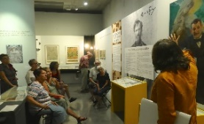

- Le samedi 2 octobre visite du Musée BERGES et de son exposition temporaire ”Architecture de papier”
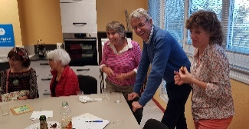
- Mardi 19 octobre réunion des adhérents avec lectures à voix haute du, très appréciée et qui peut donner envie à certains adhérents de venir se joindre à nous. A toi de le mettre en forme

Prochaines dates à retenir
- mardi 9 novembre 14h15-16h45 : réunion d’adhérents à l’Association Valentin Haüy, au 21B avenue Marcellin Berthelot - atelier ‘dessin’ animé par Florence* et atelier ‘Lecture labiale’ par Marie-Agnès et Geneviève (ateliers en parallèle)
- mardi 23 novembre 14h15-16h45 : réunion d’adhérents à l’Association Valentin Haüy - ateliers à définir
- samedi 27 novembre à 14h30 : visite (sans guide) au Musée Dauphinois de l’exposition Amazonie(s)-forêt monde (https://musees.isere.fr/agenda/musee-dauphinois-exposition-amazonies-foret-monde)
- mardi 9 décembre : 14h15-16h45 : réunion d’adhérents à l’Association Valentin Haüy - ateliers à définir
- mardi 14 décembre : repas au restaurant + visite guidée au Musée de Grenoble de l’exposition Bonnard, les couleurs de la lumière. Vous pouvez vous inscrire auprès de Geneviève "Geneviève Bollinger" genevieve.bollinger@free.fr.
_______________________
Actions de sensibilisation
Nous poursuivons nos efforts pour sensibiliser sur la malentendance et informer le plus grand nombre. Nous avons besoin de volontaires. Voici ce qui a été fait en septembre-octobre 2021 par les uns ou les autres.
- 4 septembre : Forum des associations de Seyssins : Anne-Marie a exposé les 6MM et les plaquettes de la section et répondu aux questions
- 30 septembre : Marie-Agnès et Anne-Marie ont expliqué les besoins des malentendants pour pouvoir communiquer avec les autres à une centaine d’étudiants de STAPS, en parcours Activité Physique Adaptée.
-15 septembre : Semaine de l’accessibilité à Meylan, avec Andyamo qui va mettre au point une application GPS pour faciliter les trajets en fauteuil roulant et malvoyants, dans un premier temps, avec la coopération de tous les habitants. Geneviève a participé à un atelier prévu pour les enfants avec les membres d’AVH et d’APF (parcours en fauteuils). L'animation s’est terminée dans une bibliothèque avec BIM à l’accueil. 55 enfants sont passés entre 14H et 18H et avec l’aide d’une bibliothécaire, ils ont tous écouté la BIM et ont tous été émerveillés du ‘téléphone magique’ ! Après explications, distribution de flyers de la section.
- 16 septembre : animation d’Andyamo pour les élus et le personnel municipal. Occasion pour Genevieve de rencontrer et expliquer la BIM a des personnes très intéressées comme le nouveau Directeur de la Maison de la Musique...cette sensibilisation sera certainement suivie d’une formation pour le personnel municipal.

- 30 septembre : Présentation de l’application ANDYAMO au grand public à la Maison de la musique de Meylan – présence de Geneviève et Marie-Agnès
- 7 octobre Forum senior à Meylan : Geneviève (journée complète) et Marie-Agnès (matinée) ont tenu un stand Malentendant38 et ont renseigné de nombreuses personnes, professionnelles et visiteurs.
_______________________
Accessibilité
- Nicole : « Les représentants des associations de personnes handicapées sont invités à donner leur avis sur l'accessibilité des équipements par des visites sur place (contre visite de la gare par exemple), mais aussi en amont, les associations peuvent être consultées au stade du projet d'aménagement. Dans le cadre du projet de transport par câble Fontaine/St Martin le Vinoux par exemple, la visite des télécabines le 3/09 à l'Alpe d'Huez a permis à chaque association de transmettre ses préconisations pour une plus grande accessibilité de l'équipement. Mais notre participation à ces commissions nous amène aussi à nous associer à des actions par solidarité avec les autres handicaps. On se souvient de la mobilisation contre la suppression des feux tricolores, du départ de la caravane APF en centre-ville où nous étions présents aussi. Aujourd'hui, la recherche d'une stratégie d'action commune est toujours d'actualité. Elle sera abordée lors du prochain CA de HandiRéseaux38. Il faut là aussi des bénévoles pour défendre les besoins des mlentendants. »

- 23 Septembre : Réunion de la Commission inter associative. Retour sur les CCA pour constater que peu ont été mises en place. Après échange, il est retenu de faire une demande à la Préfecture pour avoir la liste des communes qui ont déclaré leur existence.
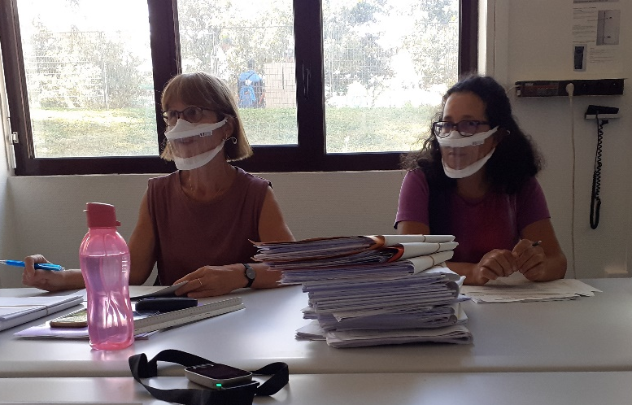
- 27 Septembre : Réunion du Groupe accès aux soins des personnes en situation de handicap. En réponse à une sollicitation de l’IFSI (Institut de Formation en Soins Infirmiers), un manuel de formation sur le handicap à destination des élèves infirmiers de 1ère année, sortira en février 2022 aux Editions Lamarre. Pour nous qui ne possédons pas la LSF, la formation des personnels hospitaliers à la communication avec les personnes malentendantes ou devenues sourdes est un élément essentiel de l’accessibilité des établissements de santé. C’est pourquoi nous avons assuré Anne-Marie et moi, une très courte formation destinée à des personnels de santé au sein de l’Unité d’Accueil et de Soins pour les sourds au CHU. Celle-ci n’a pas pu être reconduite, à cause du confinement. Souhaitons que ce manuel destiné, aux élèves infirmiers, réponde à nos attentes. - Anne-Marie : « En septembre, nous n’avons pas toujours été présentes à ces commissions départementales, municipales ou associatives. Cependant nous suivons les travaux par les comptes rendus. Surtout, il existe sur notre agglomération un collectif d’associations (Commission Inter Associative de Grenoble) qui joue bien son rôle. Quand il arrive qu’un représentant est absent, les autres savent ce qu’il faut vérifier pour que l’accessibilité de chaque handicap soit prise en compte ! Il n’est pas rare que le représentant sur fauteuil réclame la boucle magnétique, que le malentendant propose la signalétique et que le malvoyant parle de rampe d’accès ! Solange a apprécié la BIM de la commission grenobloise (7 octobre) et Anne-Marie vous montre que les instructrices des dossiers départementaux (Sous-Commission Départementale d’Accessibilité du 13 Septembre) sont équipées de masques transparents et parlent dans le micro relié au collier magnétique qu’elle porte ! Ce n’est pas le cas pour toutes les réunions auxquelles nous assistons, mais nous saluons les élus et les services qui font le nécessaire. »
- 12 octobre : Geneviève a participé à la commission extramunicipale de Meylan sur le déplacement avec l’aide de la commission accessibilité
- Une BIM (boucle à induction magnétique) a été récemment installée à l’église Notre Dame des Vignes de Sassenage. Michèle a œuvré pour cette installation. Elle explique régulièrement son fonctionnement auprès du public des concerts (elle est prévue pour être utilisée lorsque les artistes prennent la parole pour expliquer leurs choix, mais pas pour la musique). Malheureusement beaucoup des participants qui sont appareillés n'avaient jamais entendu parler de la boucle. Je les ai renvoyés vers leur audioprothésiste. Merci à Geneviève d'avoir pu vérifier son bon fonctionnement.
__________
Gestion administrative de la section
Anne-Marie l’assure seule en gérant les renseignements et les inscriptions d’adhérents, par mail ou téléphone. Elle renseigne aussi sur les assurances proposées et enregistre les adhésions de ceux qui les ont choisies. Elle suit la comptabilité. Nous avons à ce jour presque 80 adhérents dont une petite moitié pour l’assurance.

_______________________
Nos antennes à Valence et St Marcellin
Michel, résidant à St Marcellin, a repris contact avec 2 personnes sourdes profondes et au printemps, il a mis en contact une personne (entendante) souhaitant apprendre la LSF avec l'une d'elles. « Calme plat du côté de la malentendance, dit-il ! J'ai bien quelques personnes qui portent des prothèses autour de moi mais je n'arrive pas à provoquer une envie de regroupement. Il faut peut-être que je passe par la porte ‘assurance’ ».
Danielle, résidant près de Valence : « Le 7 juillet, j’ai participé à une formation de chauffeurs de bus de Valence concernant le transport des personnes en situation de handicap : déficients intellectuels, non-voyants avec chiens, mal voyants, personnes avec handicap psychique, malentendants, personnes à mobilité réduite. Nos interventions ont été considérées intéressantes par les chauffeurs présents, nous en aurons d’autres à faire avec toujours de petits groupes de chauffeurs. J’aurais aimé comprendre ce que les représentants des autres handicaps ont dit, mais je ne pouvais pas suivre les échanges. Personnellement, j’ai fait répéter les chauffeurs (bien sûr !!!), j’ai été bien accueillie. En novembre, je dois aller faire des essais avec la BIM au théâtre : la Comédie de Valence.
_______________________
Au national
Anne-Marie est rédactrice de la revue nationale 6 millions de malentendants, parue en octobre. A faire découvrir au plus grand nombre, parlez-en autour de vous !
Anne-Marie est présidente de l’ARDDS nationale et donc fait partie du Conseil d’administration national. Cette activité occupe, comme 6MM, une bonne partie de son temps. Outre les réunions et leur préparation, il faut garder le lien avec toutes les sections (13 à ce jour, puisqu’une nouvelle vient d’être créé dans la Mayenne) et les activités nationales (stages de lecture labiale).
_______________________
Site Malentendant38
Patrick le gère mais il a besoin d’aide, il vous formera si nécessaire !
Tableau de bord de consultations du site malentendant38.org pour le mois d’octobre
